I
UBND HUYỆN GIA LÂM
TRƯỜNG MẦM NON TRUNG MẦU
********&********



SÁNG KIẾN KINH NGHIỆM, GIẢI PHÁP

ĐỀ TÀI:
MỘT SỐ BIỆN PHÁP XÂY DỰNG TRƯỜNG HỌC AN TOÀN, PHÒNG CHỐNG TAI NẠN THƯƠNG TÍCH CHO TRẺ
TRONG TRƯỜNG MẦM NON

Lĩnh vực: Lĩnh vực khác
Cấp học: Mầm non
Tên tác giả: Tạ Thị Tuyết
Đơn vị công tác: Mầm non Trung Mầu
Chức vụ: Nhân viên y tế

NĂM HỌC 2022 – 2023
MỤC LỤC

Nội dung | Trang
I - MỞ ĐẦU | 1
1. Lý do chọn đề tài | 1
2. Mục đích nghiên cứu | 2
3. Đối tượng nghiên cứu | 3
4. Phương pháp nghiên cứu | 3
II - NỘI DUNG SÁNG KIẾN | 3
1. Cơ sở lý luận | 3
2. Thực trạng của việc xây dựng trường học an toàn, phòng tránh TNTT. | 4
3. Giải pháp thực hiện sáng kiến | 7
3.1. Tìm hiểu nắm rõ những nguyên nhân gây TNTT trong  trường mầm non. | 7
3.2. Xây dựng kế hoạch trường học an toàn phòng, chống tai nạn thương tích cho trẻ trong năm học. | 8
3.3. Thường xuyên tổ chức tuyên truyền, bồi dưỡng nâng cao nhận thức cho đội ngũ giáo viên, nhân viên về Xây dựng trường học an toàn, phòng tránh TNTT cho trẻ. | 9
3.4. Phối hợp với giáo viên nhân viên thường xuyên loại bỏ đồ dùng, đồ chơi có nguy cơ gây TNTT cho trẻ. | 11
3.5. Làm tốt công tác tham mưu với ban giám hiệu trong công tác phòng chống tai nạn thương tích cho trẻ . | 13
3.6. Phối hợp làm tốt công tác tuyên truyền, phối kết hợp với PHHS. | 15
4. Hiệu quả SKKN | 17
III - KẾT LUẬN VÀ ĐỀ XUẤT, KIẾN NGHỊ | 20
1. Kết luận | 20
2. Bài học kinh nghiệm
3. Đề xuất/ kiến nghị | 20
IV – PHỤ LỤC – MINH CHỨNG CHO SÁNG KIẾN | 20

DANH MỤC CHỮ VIẾT TẮT
STT | Viết tắt | Nội dung
1 | TNTT | Tai nạn thương tích
2 | CS-ND-GD | Chăm sóc nuôi dưỡng giáo dục
3 | VSMT | Vệ sinh môi trường
4 | VSATTP | Vệ sinh an toàn thực phẩm
5 | CB-GV-NV | Cán bộ, giáo viên, nhân viên
6 | TTYT | Trung tâm Y tế
7 | GV | Giáo viên
8 | MN | Mầm non
9 | GVMN | Giáo viên mầm non
10 | HĐ | Hoạt động
11 | CSVC | Cơ sở vật chất
12 | ĐDĐC | Đồ dùng đồ chơi
13 | PHHS | Phụ huynh học sinh
14 | MC | Minh chứng

I – ĐẶT VẤN ĐỀ

1. Lý do chọn đề tài :
“Trẻ em hôm nay, thế giới ngày mai”
Trẻ em luôn là đối tượng được các gia đình và toàn xã hội quan tâm, chăm sóc, giáo dục và được bảo vệ về sức khỏe, tính mạng nhưng hiện nay trẻ em trên thế giới nói chung và trẻ em ở Việt Nam nói riêng tỉ lệ trẻ bị TNTT có xu hướng tăng lên.
Việc đảm bảo an toàn, phòng tránh TNTT cho trẻ ở độ tuổi MN là nhiệm vụ vô cùng quan trọng và đã được các cấp các ngành quan tâm. Ngày 15/4/2010, Bộ Giáo dục và Đào tạo ban hành Thông tư số 13/2010/ TT-BGD&ĐT quy định về việc “Xây dựng trường học an toàn, phòng, chống, tai nạn thương tích (TNTT) trong cơ sở GDMN”. Dựa trên cơ sở luật trẻ em năm 2016, ngày 5/2/2016 Thủ tướng Chính phủ đã ban hành Quyết định số 243/QĐ-TTg phê duyệt Chương trình phòng, chống TNTT trẻ em giai đoạn 2016-2020. Nội dung phòng chống TNTT cho trẻ cũng thường xuyên được Phòng giáo dục và nhà trường đưa vào các chuyên đề để tập huấn cho giáo viên ở các cấp học, đặc biệt là cấp học mầm non.
Tuy nhiên trên tình hình thực tế ở nhiều trường mầm non hiện nay vẫn xảy ra tình trạng trẻ bị TNTT mà báo trí, truyền hình, các trang mạng đã đưa tin gây bức xúc cho phụ huynh và xã hội. Nhìn vào thực tế con số tai nạn thương tích trẻ em đang gia tăng, tôi nhận thấy, một phần rất lớn những ca tai nạn thương tích đau lòng của trẻ thường bắt nguồn từ sự bất cẩn và kém hiểu biết của người lớn.Vì vậy, cần trang bị cho giáo viên mầm non những kiến thức và cách phòng tránh tai nạn thương tích một cách có hiệu quả. Vì vậy, giáo viên cần tích hợp một cách hợp lý vào tất cả các hoạt động trong ngày và trang bị những kiến thức cần thiết đơn giản về phòng tránh tai nạn thương tích để trẻ biết tự bảo vệ mình khi cần thiết.
Tai nạn thương tích có thể xảy ra với trẻ, nhưng chúng ta hoàn toàn có thể phòng tránh được thông qua các biện pháp khác nhau, trong đó có nâng cao kiến thức, kỹ năng phòng tránh tai nạn thương tích và tạo dựng môi trường học tập, vui chơi an toàn là không thể thiếu. Để thực hiện các biện pháp đó, với trách nhiệm của một nhân viên y tế trong trường mầm non tôi đã nhận thức được việc phải xây dựng môi trường an toàn và phòng tránh tai nạn thương tích cho trẻ là rất quan trọng và cần thiết.
Theo tôi, các nhà quản lý và GVMN luôn luôn phải coi sự an toàn về sức khỏe và tính mạng của trẻ là mối quan tâm hàng đầu xã hội. Nhưng để bảo vệ cho trẻ được an toàn tuyệt đối quả là vấn đề vô cùng khó khăn vì ở độ tuổi này trẻ rất hiếu động, tò mò, ham hiểu biết, thích khám phá thế giới xung quanh. Những lập luận những suy nghĩ của trẻ còn quá non nớt, trẻ chưa hiểu biết nhiều về những TNTT, chưa biết tự bảo vệ mình cho nên nguy cơ có thể gây thương tích cho trẻ là rất lớn. Tất cả những điều đó đều có nguy cơ gây TNTT cho trẻ. Trong khi chúng ta không thể biết trước được những TNTT xảy ra hằng ngày với trẻ như thế nào, vào lúc nào. Vậy chúng ta phải làm thế nào để bảo vệ an toàn cho trẻ trong thời gian cả một ngày, một tháng, một năm học. Đó là vấn đề mà tôi luôn trăn trở suy nghĩ với trách nhiệm của một nhân viên y tế trường mầm non, tôi luôn ý thức phải xây dựng môi trường an toàn và phòng tránh TNTT cho trẻ là vấn đề rất quan trọng, là nhiệm vụ cấp bách với mong muốn 100% trẻ được an toàn mọi lúc mọi nơi, không có TNTT xảy ra với trẻ trong thời gian ở trường, ở lớp và ở gia đình. Thấy được tầm quan trọng của vấn đề này, tập thể sư phạm trường MN Trung Mầu chúng tôi luôn đặt công tác phòng tránh tai nạn thương tích cho trẻ là một trong những yếu tố cấp bách góp phần chăm sóc sức khỏe một cách toàn diện cho trẻ, là một trong những nhiệm vụ trọng tâm quyết định đến chất lượng, uy tín của nhà trường. Đó cũng là lý do để tôi chọn đề tài: “Một số biện pháp chỉ đạo giáo viên làm tốt công tác phòng tránh tai nạn thương tích cho trẻ trong trường mầm non”.
2. Mục đích nghiên cứu
- Tìm ra nhiều biện pháp chỉ đạo giáo viên phòng tránh TNTT và đảm bảo an toàn cho trẻ mọi lúc mọi nơi. Tạo môi trường sống an toàn, lành mạnh cho trẻ. Chủ động phòng ngừa, giảm thiểu và loại bỏ các yếu tố nguy cơ gây TNTT cho trẻ trong gia đình, nhà trường và cộng đồng.
- Nâng cao ý thức, vai trò trách nhiệm, góp phần củng cố và cập nhật kiến thức kịp thời cho giáo viên về một số TNTT thường xảy ra với trẻ nhằm đảm bảo an toàn tuyệt đối cho trẻ. Từ đó có kiến thứ, kỹ năng trong việc sơ cấp cứu ban đầu cũng như kỹ năng phòng tránh TNTT cho trẻ hiệu quả.
- Giúp trẻ có những hiểu biết cơ bản về một số TNTT, các loại ĐDĐC, các khu vực có nguy cơ xảy ra TNTT, một số kỹ năng trong việc phòng tránh TNTT cho bản thân và những người xung quanh.
-Tăng cường ý thức của các bậc phụ huynh về việc nâng cao ý thức trách nhiệm cùng phối kết hợp với giáo viên và nhà trường giáo dục trẻ phòng tránh TNTT.
3.Đối tượng nghiên cứu
- Giáo viên trường MN Trung Mầu
4. Phương pháp nghiên cứu
- Phương pháp nghiên cứu lý luận: đọc, phân tích, khái quát, hệ thống hóa các tài liệu có liên quan
- Phương pháp nghiên cứu thực tiễn
- Phương pháp thống kê, thu thập số liệu điều tra, xử lí số liệu, rút ra nhận xét và kết luận về việc xây dựng trường học an toàn phòng chống TNTT cho trẻ
- Phương pháp điều tra khảo sát thực tế, thu thập thông tin: dùng hệ thống các câu hỏi nhằm nắm bắt kiến thức, thái độ, kĩ năng của cô và trẻ.
-Phương pháp quan sát, thực hành, kiểm tra, đánh giá.
5.Thời gian nghiên cứu
- Từ tháng 8 năm 2022 đến hết tháng 2 năm 2023.

II. GIẢI QUYẾT VẤN ĐỀ

1.CƠ SỞ LÝ LUẬN
1.1.Một số khái niệm liên quan đến đề tài
*Tai nạn: Là sự kiện xảy ra bất ngờ ngoài ý muốn, do tác nhân bên ngoài, gây nên thương tích cho cơ thể.
*Thương tích: Là tổn thương thực thể của cơ thể do phải chịu tác động đột ngột ngoài khả năng chịu đựng của cơ thể hoặc rối loạn chức năng do thiếu yếu tố cần thiết cho sự sống như không khí, nước, nhiệt độ phù hợp.
*Trường học an toàn, phòng, chống TNTT: Là trường học mà các yếu tố nguy cơ gây tai nạn, thương tích cho trẻ được phòng, chống và giảm tối đa hoặc loại bỏ. Toàn bộ trẻ em trong trường được chăm sóc, nuôi dạy trong một môi trường an toàn. Quá trình xây dựng trường học an toàn phải có sự tham gia của trẻ em độ tuổi mầm non, các cán bộ quản lý, giáo viên của nhà trường, các cấp ủy Đảng, chính quyền, các ban, ngành, đoàn thể địa phương và các bậc PHHS.
1.2.Tầm quan trọng của việc phòng chống TNTT cho trẻ.
TNTT luôn rình rập quanh ta, nó có thể xảy ra ở mọi lúc, mọi nơi, mọi lứa tuổi nhưng tập trung nhiều ở lứa tuổi mầm non.
Phòng tránh tai nạn thương tích có vai trò quan trọng đến sự phát triển toàn diện về mặt nhân cách cho trẻ: Về mặt thể chất, cơ thể trẻ được khỏe mạnh, không bị tổn thương về da thịt, trẻ được vận động nhanh nhẹn, bình thường. Không những sẽ phát triển về mặt thể chất mà còn giúp cho trẻ phát triển về mặt nhận thức. Nếu trẻ không bị tổn thương về mặt thể xác hay về mặt tinh thần thì trẻ được tìm hiểu, khám phá về thế giới xung quanh tốt hơn. Hơn nữa, phòng tránh được tai nạn thương tích cho trẻ sẽ giúp trẻ phát triển về mặt ngôn ngữ. Như chúng ta đã biết, ngôn ngữ là phương tiện của tư duy, nếu không có ngôn ngữ thì sẽ không phát triển được tư duy. Ngoài ra, phòng tránh được tai nạn thương tích sẽ giúp trẻ phát triển về mặt tình cảm xã hội. Trẻ được sống trong một môi trường an toàn, không làm tổn thương đến trẻ, trẻ cảm nhận được những tình cảm, sự yêu thương, quan tâm, chăm sóc của người lớn. Qua đó trẻ biết yêu quý, trân trọng mọi người xung quanh, biết giúp đỡ người khác. Không chỉ thế, còn giúp trẻ phát triển về mặt thẩm mỹ.
2.THỰC TRẠNG CỦA VẤN ĐỀ
Ý thức được sự nguy hiểm có thể xảy đến với trẻ hằng ngày. Trường mầm non Trung Mầu luôn đặt vấn đề an toàn cho trẻ là mối quan tâm hàng đầu và quyết tâm xây dựng trường học an toàn, phòng chống TNTT cho trẻ. Trong quá trình thực hiện nhiệm vụ tôi thấy có những thuận lợi và khó khăn sau:
a.Thuận lợi:
- Trường mới được xây dựng khang trang sạch sẽ, có một khu tập trung theo tiêu chí trường Chuẩn Quốc gia mức độ 2.
- Đội ngũ giáo viên trẻ, 100% có trình độ chuyên môn nghiệp vụ chuẩn và trên chuẩn, nhiệt tình, yêu nghề, mến trẻ, có ý thức trách nhiệm cao trong công việc đảm bảo an toàn cho trẻ.
- Nhà trường trang bị đầy đủ tài liệu về cách phòng tránh TNTT cho GV. Trường có NV y tế, phòng y tế trang thiết bị y tế tương đối đầy đủ
b. Khó khăn:
- Nhận thức của giáo viên trong việc phòng chống tai nạn thương tích cho trẻ trong trường mầm non chưa cao, kỹ năng phòng tránh và xử lý các tai nạn thương tích cho trẻ của giáo viên đôi khi còn lúng túng, chưa linh hoạt.
- Đa số phụ huynh ít có kiến thức cơ bản về phòng tránh TNTT cho trẻ.
- Trẻ còn quá nhỏ nên chưa biết tự bảo vệ mình, kỹ năng phòng tránh TNTT chưa có.
c. Khảo sát thực trạng:
Để làm tốt công tác xây dựng trường học an toàn, phòng chống TNTT trong nhà trường có hiệu quả, tôi đã tiến hành khảo sát giáo viên vào thời điểm đầu năm học 2022 - 2023, kết quả như sau:
* Bảng khảo sát trên tổng số 20 giáo viên trước khi áp dụng sáng kiến kinh nghiệm:
TT | Nội dung khảo sát | Mức độ đạt được
TT | Nội dung khảo sát | Tốt | % | Khá | % | TB | % | Yếu | %
1 | Nắm được nội dung phòng TNTT cho trẻ | 5 | 25 | 5 | 25 | 10 | 50 | 0 | 0
2 | Chú trọng lồng ghép tích hợp GD phòng tránh TNTT vào các môn học, các hoạt động trong ngày của  trẻ | 4 | 20 | 5 | 25 | 11 | 55 | 0 | 0
3 | Có kiến thức về chăm sóc sức khỏe, sơ cấp cứu, xử trí ban đầu phòng tránh TNTT  cho trẻ. | 7 | 35 | 6 | 30 | 7 | 35 | 0 | 0
4 | Công tác phối hợp với PHHS để làm tốt công tác phòng tránh TNTT cho trẻ. | 8 | 40 | 6 | 30 | 6 | 30 | 0 | 0
Qua bảng tổng hợp trên ta thấy:
Giáo viên đã nắm được nội dung giáo phòng chống TNTT cho trẻ nhưng chưa đầy đủ. Bước đầu có kiến thức về chăm sóc sức khỏe sơ cứu, xử trí ban đầu phòng tránh TNTT cho trẻ, nhưng trong khi thực hiện giáo viên còn lúng túng. Nội dung lồng ghép tích hợp giáo dục phòng tránh TNTT vào các môn học.
Từ việc phân tích đánh giá các vấn đề về thực trạng, tôi đã đưa ra một số giải pháp cụ thể sau:
3.Giải pháp thực hiện sáng kiến:
3.1. Biện pháp 1: Tìm hiểu nắm rõ những nguyên nhân gây TNTT trong trường MN.
Có rất nhiều những nguyên nhân gây TNTT cho trẻ ở trường MN như:
- Bỏng: Là tổn thương một hoặc nhiều lớp tế bào da khi tiếp xúc với chất lỏng nóng, lửa, các TNTT da do các tia cực tím, phóng xạ, điện, chất hóa học, hoặc tổn thương phổi do khói xộc vào đó là trường hợp bỏng. Trường hợp này cũng có thể xảy ra với trẻ trong thời gian ở trường nếu trẻ tiếp xúc với cây nước nóng, hoặc trẻ xuống bếp tiếp xúc với lửa, ở gần nơi công trình đang sửa chữa gò hàn hoặc trường bị cháy..
- Đuối nước: Là những trường hợp TNTT xảy ra do bị chìm trong nước dẫn đến ngạt thở do thiếu Oxy. Ở trường GV thường để chậu nước trong nhà vệ sinh, trường có bể chơi với cát và nước, bể nước khu vực bếp nếu không để ý trẻ cũng có thể bị đuối nước.
- Điện giật: Là những trường hợp TNTT do tiếp xúc với điện gây nên hậu quả bị thương hay tử vong. Những ổ điện trong lớp, ngoài hiên vừa tầm với của trẻ hoặc trẻ kê ghế với lên để nghịch cũng rất nguy hiểm về tính mạng.
- Ngã: Là TNTT do ngã, rơi từ trên cao xuống. Đây là trường hợp trẻ bị nhiều nhất ở các nhà trường vì trẻ hay vội vàng, thích chạy nhảy nếu sân, nền trơn trượt, mấp mô, hoặc trẻ leo trèo khi chơi đồ chơi ngoài trời cũng gây TNTT.
- Ngộ độc: Là những trường hợp do hít vào, ăn vào cơ thể các loại độc tố dẫn đến tử vong hoặc ngộ độc cần có chăm sóc của y tế (do thuốc, do hóa chất). Trường hợp này rất nguy hiểm ở trường mầm non vì trường là nơi tổ chức cho trẻ ăn bán trú nên nếu để trẻ bị ngộ độc thực phẩm thì sẽ xảy ra hàng loạt với trẻ.
- Bạo lực, đánh nhau: Là hành động dùng vũ lực hăm dọa, hoặc đánh người của cá nhân hoặc nhóm người, cộng đồng khác gây tai nạn thương tích có thể tử vong, tổn thương. Hiện nay có nhiều GV do nóng nẩy cũng gây TNTT cho trẻ.
- Hóc, sặc dị vật: Là TNTT khi trẻ dùng ĐDĐC nhỏ nhét vào miệng mũi, tai, họng hoặc ăn, uống nhồi nhét cũng bị hóc, sặc..
- Bị vật sắc nhọn đâm: Là TNTT khi trẻ nghịch, chơi với những đồ dùng đồ chơi sắc nhọn, gãy hỏng ..trẻ rất dễ bị đứt chân, tay hoặc do trẻ chưa ý thức được hậu quả của việc sử dụng ĐDĐC không đúng cách làm xây xát mặt, mắt, cơ thể của mình và của bạn…..
3.1. Biện pháp 2: Xây dựng kế hoạch phòng, chống TNTT cho trẻ
Xây dựng kế hoạch là một trong các nhiệm vụ của công tác quản lí bảo vệ an toàn, phòng tránh tai nạn cho trẻ trong cơ sở giáo dục mầm non. Kế hoạch có tầm quan trọng đặc biệt, nó như kim chỉ nam, có tác dụng chỉ đạo, chỉ đường cho hoạt động thực hiện theo một con đường đã định sẵn. Nó như ngọn đèn pha dẫn lối cho chúng ta thực hiện công việc một cách khoa học. Vì vậy, nếu xây dựng được kế hoạch coi như đã thành công được một nửa công việc. Do vậy, ngay từ đầu năm học tôi đã xây dựng kế hoạch phòng, chống TNTT cho trẻ với mục tiêu và nhiệm vụ cụ thể như sau:
a)Mục tiêu phấn đấu:
-100% trẻ được đảm bảo an toàn tính mạng, không có TNTT xảy ra.
-100% CB- GV-NV và học sinh trong trường được tuyên truyền phổ biến xây dựng trường học an toàn phòng chống TNTT một cách cụ thể có hiệu quả.
-Nhân viên y tế làm công tác y tế trường học nắm vững kiến thức, nội dung về xây dựng trường học an toàn phòng chống TNTT, thường xuyên bổ sung đồ dùng phục vụ việc sơ cấp cứu nếu xảy ra TNTT ở trường.
-100% CB-GV-NV trong nhà trường được cung cấp những kiến thức về yếu tố, nguy cơ và cách phòng chống TNTT, sơ cấp cứu thông thường nhằm đảm bảo xử lý ngay và kịp thời khi có tai nạn xảy ra.
-Tổ chức lồng ghép trong các chủ đề về giáo dục sức khoẻ cho trẻ, quản lý chăm sóc - giáo dục trẻ tốt trong các hoạt động; đồ dùng đồ chơi phải đảm bảo an toàn, tránh các vật dụng sắc nhọn...
-Thường xuyên rà soát ĐDĐC đảm bảo an toàn.
-Phối hợp với các bộ phận trong giờ đón trả trẻ để quản lý tốt SL hs đến trường.
-100% trẻ không mang các vật sắc nhọn, nguy hiểm đến trường.
-Công tác vệ sinh an toàn thực phẩm luôn được chú trọng; có hợp đồng mua bán thực phẩm rõ ràng, các thực phẩm mua phải có nguồn gốc rõ ràng. Thực hiện dây chuyền chế biến đảm bảo vệ sinh đúnh quy trình.
-Phấn đấu hằng năm nhà trường đạt Danh hiệu "Trường học an toàn, phòng tránh tai nạn thương tích".
b) Nhiệm vụ cụ thể:
-Thành lập Ban chỉ đạo xây dựng trường học an toàn phòng chống TNTT.
-Xây dựng kế hoạch trường học an toàn phòng chống TNTT tại nhà trường.
-Bổ sung mua sắm trang thiết bị cho phòng y tế, sẵn sàng xử trí kịp thời với những TNTT không may xảy ra.
-Trực tiếp kiểm tra, giám sát việc thực hiện công tác phòng chống TNTT, trường học an toàn trong từng nhóm/lớp.
-Tuyên truyền giáo dục nâng cao nhận thức về xây dựng trường học an toàn phòng chống TNTT.
-Phối hợp với trạm y tế xã, vận động cha mẹ học sinh và học sinh tham gia tích cực tháng hành động vì trẻ em, tháng an toàn giao thông.
-Huy động các thành viên trong nhà trường tham gia các hoạt động can thiệp giảm thiểu nguy cơ TNTT trong trường học.
-Quan tâm đến môi trường học tập và sinh hoạt an toàn trong phòng, chống TNTT như: Không để sàn nhà, hiên chơi bị ướt, nhất là nhà vệ sinh; các cửa ra vào đóng mở phải cài chốt; cắt tỉa, chặt bớt cành cây xanh trong sân trường trong mùa mưa bão…
-Khắc phục các nguy cơ thương tích trong trường học, tập trung ưu tiên các loại thương tích thường gặp: do ngã hóc sặc, tai nạn giao thông, bỏng, điện giật, cháy nổ, ngộ độc thức ăn, xô đẩy nhau.
-Có quy định về phát hiện và xử lý TNTT ở trường học, có phương án khắc phục các yếu tố nguy cơ gây TNTT như: không cho xe đi vào trường, đón trả trẻ đúng giờ…
-Thiết lập hệ thống camera, ghi chép theo dõi, giám sát và báo cáo xây dựng trường học an toàn phòng chống TNTT.
-Tích hợp phòng chống TNTT vào trong các hoạt động giáo dục.
-Tự đánh giá 50 nội dung của bảng kiểm trường học an toàn, phòng, chống TNTT của nhà trường năm học 2022-2023.
3.2.Biện pháp 3: Thường xuyên tổ chức tuyên truyền giáo dục, bồi dưỡng nâng cao nhận thức cho GVNV về xây dựng trường học an toàn, phòng, chống TNTT.
Phòng tránh TNTT cho trẻ trong trường MN được coi là một nhiệm vụ vô cùng quan trọng và rất cần thiết đối với công tác CSGD trẻ hiện nay. GVNV là những người trực tiếp thực hiện mọi hoạt động CSNDGD trẻ trong trường MN. Nếu GVNV không được bồi dưỡng thường xuyên thì không thể có kiến thức và khó xử trí được các tình huống khi tai nạn xảy ra với trẻ. Do đó cần cung cấp kiến thức đúng và đầy đủ về các loại TNTT, nguyên nhân, cách phòng tránh, phương pháp xử lí hiệu quả khi TNTT xảy ra cho trẻ. Từ đó GVNV có được ý thức đề phòng, kiểm tra các yếu tố nguy cơ xẩy ra tai nạn một cách thường xuyên và có biện pháp khắc phục kịp thời.
Với trách nhiệm là nhân viên y tế - Phó ban thường trực phòng chống TNTT của nhà trường, tôi đã tham mưu với Hiệu trưởng - Trưởng ban tạo điều kiện cho GVNV tham gia đầy đủ các lớp tập huấn bồi dưỡng kiến thức về: đảm bảo an toàn, phòng, chống TNTT trong trường học; công tác VSATTP; công tác phòng cháy chữa cháy; công tác y tế,... do Sở hoặc Phòng Giáo dục và Đào tạo tổ chức. Tổ chức bồi dưỡng tập huấn kiến thức tại trường về phòng tránh TNTT, cách xử trí, sơ cứu thương, phòng tránh một số TNTT gặp như: gãy xương, hóc, sặc dị vật, đuối nước... Bản thân tôi cũng tham gia học tập nghiêm túc các lớp tập huấn do Huyện, Phòng giáo dục tổ chức.
(MC1: Hình ảnh tham gia lớp tập huấn phòng cháy chữa cháy)
Tham mưu với đồng chí hiệu phó chỉ đạo các đồng chí Tổ trưởng chuyên môn thông qua các buổi sinh hoạt chuyên môn lồng ghép cho GVNV tìm hiểu các yếu tố ảnh hưởng đến mất an toàn cho trẻ, từ đó lập kế hoạch dự báo các tình huống không đảm bảo an toàn cho trẻ có thể xảy ra và các biện pháp khắc phục. Đưa ra các tình huống TNTT từ đơn giản đến phức tạp thường xảy ra để nghiên cứu, trao đổi và rút kinh nghiệm, tìm hướng giải quyết. Tổ chức tập huấn về công tác phòng chống TNTT, sơ cấp cứu ban đầu cho trẻ tại trường.
(MC2: Hình ảnh giáo viên thảo luận, tập huấn về công tác phòng chống TNTT, sơ cấp cứu ban đầu cho trẻ)
Ngoài ra tôi còn phối hợp với GVNV tham khảo các tài liệu có liên quan đến xây dựng môi trường an toàn, phòng, chống, xử trí các tai nạn thương tích thường gặp phù hợp với đặc điểm tâm, sinh lý lứa tuổi và tình hình thực tế tại các nhóm lớp do mình phụ trách; tham khảo các tài liệu của Trung tâm y tế, các văn bản chỉ đạo của ngành, các bài viết tuyên truyền phòng, tránh TNTT, tự nghiên cứu và học tập.
Từ những trao đổi, thảo luận, qua buổi tập huấn thực hành sơ cứu phòng tránh TNTT cho trẻ và những tài liệu mà nhà trường cung cấp. Nắm được kiến thức, kỹ năng cơ bản về cách phòng chống và xử lý các loại dịch bệnh cũng như một số các tai nạn thường xảy ra với trẻ.
3.3.Biện pháp 4: Phối hợp với giáo viên nhân viên thường xuyên loại bỏ đồ dùng, đồ chơi có nguy cơ gây TNTT cho trẻ.
Tất cả mọi TNTT xảy ra đối với trẻ đều có nguyên nhân. CSVC, trang thiết bị ĐDĐC là nguyên nhân trực tiếp khách quan tác động đến an toàn tính mạng trẻ trong cả một ngày hoạt động ở trường. Mọi kiến thức chuyên môn, kỹ năng thực hành phòng chống TNTT cho trẻ dù có tốt đến đâu nhưng điều kiện CSVC yếu kém thì tai nạn của trẻ vẫn xảy ra ngoài tầm kiểm soát. Để đảm bảo an toàn cho trẻ trong nhà trường, ngay từ đầu năm học tôi đã chỉ đạo cán bộ giáo viên, nhân viên trong nhà trường thường xuyên tổ chức kiểm tra điều kiện cơ sở vật chất, trang thiết bị, ĐDĐC … của bộ phận mình phụ trách, kịp thời phát hiện các yếu tố có nguy cơ gây mất an toàn cho trẻ và báo cáo lại với ban giám hiệu nhà trường để có kế hoạch khắc phục.
Ví dụ:
* Đối với ĐDĐC phục vụ trong các nhóm, lớp: Tôi chỉ đạo khảo sát đánh giá việc sắp xếp, bố trí các góc hoạt động có phù hợp với diện tích lớp hay không? trang trí phòng nhóm lớp có đảm bảo tính thẩm mỹ và độ an toàn cho trẻ? Các đường dây điện, ổ cắm điện có cao xa tầm tay trẻ? Các kệ giá góc kê có quá cao, có dễ di chuyển khi tổ chức các hoạt động cho trẻ? Việc sắp xếp đồ dùng đồ chơi có gọn gàng ngăn nắp, vừa tầm tay của trẻ hay không? Bên cạnh đó tôi còn chỉ đạo GV phải thường xuyên vệ sinh ĐDĐC hàng ngày, hàng tuần để đảm bảo vệ sinh phòng chống dịch bệnh và loại bỏ những đồ chơi gây nguy hiểm cho trẻ...
* Đối với cơ sở vật chất ngoài lớp học:
- Tôi khảo sát đánh giá số lượng đồ dùng đồ chơi ngoài trời có đủ cho trẻ hoạt động hay không? Đồ chơi nào cần sửa chữa, đồ chơi nào cần
phải thay thế bổ sung thêm? Các khu vực hoạt động như: khu vận động cùng bé yêu; khu vườn rau của bé,...đã được quy hoạch, thiết kế phù hợp, có đảm bảo an toàn, sạch đẹp chưa?
(MC3: Ảnh các cô quấn lại các cột sắt tránh gây mất an toàn cho trẻ)
- Đối với bếp ăn bán trú, tôi kiểm tra nguồn thực phẩm cung cấp cho bếp ăn nhà trường có đảm bảo vệ sinh an toàn thực phẩm? có thực hiện chế độ kiểm thực ba bước và lưu mẫu thức ăn theo đúng quy định không, các loại bát, đĩa, thìa có đảm bảo an toàn cho trẻ hay không?
-Các khu nhà vệ sinh của trẻ có vệ sinh sạch sẽ, có thiết bị nào bị hư hỏng, xuống cấp cần thay thế, bổ sung hay không?
-Phòng y tế có đủ trang thiết bị thiết yếu để sơ cứu ban đầu khi có TNTT xảy ra chưa? Có trang bị đủ số thuốc thông thường theo quy định và thay thế thuốc thường xuyên khi hết hạn sử dụng hay không? Ngày 29/12/2022, nhà trường đã đón đoàn kiểm định của Thành phố về công tác đánh giá chuẩn mức độ 2; trong đoàn có đồng chí của Sở y tế đi cùng kiểm tra về công tác y tế học đường, vệ sinh môi trường, phòng tránh tai nạn thương tích và đạt kết quả tốt.
Từ kết quả khảo sát đánh giá này bản thân tôi đã thấy được những ưu điểm và những điểm còn hạn chế của công tác đảm bảo an toàn, phòng chống tai nạn thương tích cho trẻ trong trường mình.
Sau khi thực hiện giải pháp này kết quả đạt được như sau:
-Ngày 01 tháng 02 năm 2023, nhà trường đã được quyết định công nhận của Thành phố là trường đạt chuẩn mức độ 2.
-Phòng học đảm bảo thoáng mát vào mùa hè, ấm áp vào mùa đông, đủ ánh sáng. Nền nhà khô thoáng, luôn được vệ sinh sạch sẽ, chống chơn trượt. Các hành lang đều có rào chắn, tay nắm và lan can đảm bảo an toàn cho trẻ khi chơi. Trong lớp các loại ĐDĐC bị hỏng đã được thay thế ĐDĐC mới, sắp xếp gọn gàng, để đúng nơi quy định, dễ cất dễ lấy. Đường dây và ổ cắm điện cao xa tầm tay trẻ và dán nilon với ổ cắm thấp không thể di dời đề phòng chống điện giật cho các trẻ nhỏ. Tường rào bao quanh, cổng trường được thực hiện ra vào đóng mở đúng quy định. Không có hàng quà bánh bán rong trong trường.
-Các trang thiết bị hoạt động ngoài trời cũ, quá thời hạn sử dụng đã được thay thế bằng đồ chơi mới, sân thể dục được lát gạch chống trơn, sân chơi bằng phẳng, không trơn trượt, mấp mô, các cây to, cao ở sân trường được chặt tỉa cành trước mùa mưa bão, đảm bảo tuyệt đối cho trẻ trong lúc tham gia các hoạt động ngoài trời.
(MC4: Hình ảnh trẻ chơi hoạt động chơi ngoài trời)
-Bếp ăn bán trú đảm bảo vệ sinh, sắp xếp gọn gàng, ngăn nắp, nhân viên thực hiện nghiêm túc các quy định đảm bảo an toàn vệ sinh thực phẩm trong qúa trình chế biến, nấu nướng và tổ chức ăn cho trẻ. Sử dụng nguồn nước sạch, thực hiện quy trình bếp 1 chiều. Hệ thống bếp gas an toàn, hợp đồng thực phẩm rõ nguồn gốc. Thực hiện chế độ kiểm thực ba bước và lưu mẫu thức ăn theo đúng quy định. Trong năm học, Bếp ăn của nhà trường đã được phòng Y tế Huyện xác nhận đảm bảo an toàn thực phẩm.
(MC5: Bản cam kết bảo đảm an toàn thực phẩm của nhà trường)
-Xử lý chất thải và nước thải đúng quy định. Nhân viên nấu ăn được khám sức khoẻ định kỳ thường xuyên hàng năm.
-Các khu nhà vệ sinh của trẻ được xây liền kề với lớp học giúp giáo viên dễ dàng quan sát trẻ khi đi vệ sinh. Nhà vệ sinh dành cho CBGVNV thường xuyên được dọn dẹp sạch sẽ, khô ráo.
-Phòng y tế nhà trường có đầy đủ các loại thuốc thông dụng và dụng cụ sơ cứu đảm bảo yêu cầu, có các bảng biểu theo dõi sức khỏe, bảng tuyên truyền, phác đồ sơ cấp cứu tai nạn thương tích.
(MC6: Hình ảnh tủ thuốc y tế của nhà trường)
Từ những điều kiện cơ sở vật chất ban đầu còn nhiều khó khăn do trường mới xây dựng, Ban giám hiệu nhà trường đề xuất ý kiến lên cấp trên để bổ sung, xây dựng nhà trường có khung cảnh sư phạm đẹp và đảm bảo an toàn cho trẻ hoạt động. Các lớp nói riêng và toàn trường nói chung không có trường hợp nào xảy ra tai nạn thương tích do CSVC.
3.4.Biện pháp 5: làm tốt công tác tham mưu với ban giám hiệu trong công tác phòng chống tai nạn thương tích cho trẻ trong nhà trường.
Đặc điểm tâm sinh lí của trẻ Mầm non là mau nhớ nhưng cũng chóng quên, cho nên người lớn phải thường xuyên uốn nắn, đôn đốc, nhắc nhở hàng ngày cho trẻ. Chính vì vậy một trong những biện pháp tốt nhất đễ nâng cao chất lượng học tập nói chung và giáo dục phòng tránh TNTT cho trẻ nói riêng là trẻ có điều kiện học tập trong mọi lúc mọi nơi mà không thấy nhàm chán. Với mục đích trang bị cho trẻ hiểu biết về một số tai nạn thường xảy ra trong trường MN. Đồng thời dạy trẻ một số kĩ năng phòng tránh đơn giản để đảm bảo an toàn cho trẻ. Tôi đã chỉ đạo động viên các đồng chí giáo viên tích cực suy nghĩ tìm tòi các hình thức, biện pháp lồng ghép một cách hợp lí phù hợp với từng độ tuổi trẻ, từng nhóm lớp, đảm bảo tính lôgic, cung cấp kiến thức, kỹ năng cho trẻ phải từ dễ đến khó, từ đơn giản đến phức tạp, tăng dần yêu cầu để trẻ có sự cố gắng và mong muốn vươn tới nội dung giáo dục phòng tránh TNTT thông qua các chủ đề và các hoạt động trong ngày của trẻ.
* Ví dụ 1: Chủ đề “ Gia đình của bé”
Dạy trẻ nhận biết, phân biệt một số đồ dùng gây nguy hiểm (phích nước nóng, dao, kéo…), các đồ dùng sử dụng thiết bị điện trong gia đình: quạt, ti vi, tủ lạnh, ấm điện … và một số nguy hiểm có thể gặp phải khi sử dụng điện: điện giật, chập cháy, nổ… biết cách phòng tránh: khi sử dụng phải có người lớn, không tự ý cắm phích điện hay thò tay vào ổ điện.
* Ví dụ 2: Chủ đề “Phương tiện và luật lệ giao thông”. Cô giúp trẻ hiểu được: Một số quy định đơn giản, đèn tín hiệu giao thông, biển báo giao thông đơn giản…để đảm bảo an toàn khi tham gia giao thông.. Lồng ghép giáo dục phòng tránh TNTT bằng cách giáo dục trẻ không chơi đùa ngoài đường, khi đi phải đi vào lề đường phía bên phải, muốn sang đường phải có người lớn dắt, đội mũ bảo hiểm khi ngồi trên xe máy, ngồi trên ô tô không thò đầu thò tay ra ngoài… tránh tai nạn.
* Ví dụ 3: Chủ đề “Thế giới động vật xung quanh bé”
-Quan sát qua tranh ảnh, băng hình, các con vật thật... bày tỏ những hiểu biết theo kinh nghiệm của bản thân về các con vật gần gũi.
-Giáo dục trẻ biết cách phòng tránh TNTT khi chơi gần một số con vật gần gũi như bị chó cắn, mèo cào… tránh các con vật có thể gây nguy hiểm đến tính mạng như Ong, Gấu, Hổ…
*Ví dụ 4: Chủ đề “Thế giới thực vật”:
-Quan sát các loại cây để biết được sự phong phú về chủng loại, màu sắc, ích lợi…Biết tác dụng của cây xanh đối với đời sống con người.
-Giáo dục trẻ không ngắt lá, bẻ cành…không được leo trèo lên cành cây dễ xảy ra tai nạn rất nguy hiểm.
Tất cả các chủ đề trong năm học đều có thể lồng ghép nội dung phòng chống TNTT cho trẻ. Cuối mỗi chủ đề, GV tự đánh giá, ban giám hiệu kiểm tra, đánh giá, xếp loại, đưa ra nhận xét rút kinh nghiệm cụ thể cho từng lớp và đề ra các yêu cầu bổ sung cho chủ đề tiếp theo.
Ngoài việc chỉ đạo GV tích hợp lồng ghép nội dung giáo dục phòng chống TNTT trong các chủ đề mà tôi còn chỉ đạo giáo viên cần tích hợp một cách hợp lý vào tất cả các hoạt động trong ngày (vui chơi, học tập, đi dạo...) cho trẻ đúng lúc, đúng yêu cầu.
* Ví dụ:
-Giờ đón trẻ: GV cần quan sát xem trẻ có mang vật sắc nhọn đến lớp hay không và trò chuyện cùng trẻ về các đồ vật gây nguy hiểm, cách phòng tránh.
-Trong giờ thể dục: Cô giáo nên nhắc trẻ khi xếp hàng bạn bé đứng trước, bạn lớn đứng sau, không được xô đẩy bạn làm bạn ngã.
-Các giờ hoạt động học: Giáo dục trẻ không được cho bút màu vào mũi, vào tai, không chọc bút vào bạn, không nô đùa khi cầm kéo cắt giấy...
-Hoạt động ngoài trời: Giáo dục trẻ không được xô đẩy bạn, không leo trèo cây và chơi đúng cách với các loại đồ chơi, biết tránh những nơi nguy hiểm.
-Đối với hoạt động góc: Giáo dục trẻ biết đoàn kết trong khi chơi, không tranh dành đồ chơi của bạn, không chơi đồ chơi sắc nhọn, không bỏ các loại hột, hạt nhỏ vào tai, mũi…Biết sắp xếp đồ dùng đồ chơi gọn gàng, ngăn nắp…
-Đối với giờ ăn: Không để trẻ chạy nhảy, không nghịch vào những nồi cơm, nồi canh nóng. Không nói chuyện, cô nhắc trẻ ăn miếng nhỏ, nhai kỹ, không cười đùa trong khi ăn dễ gây hóc, sặc …
-Đối với giờ ngủ: GD trẻ không cầm đồ chơi khi đi ngủ, không ngậm đồ chơi trong miệng…
-Thông qua hoạt động chiều: Trò chuyện với trẻ và xem tranh ảnh có nội dung về mất an toàn dẫn đến TNTT. Cho trẻ kể về một số ĐDĐC, một số đồ dùng gia đình có thể gây nguy hiểm với trẻ. Cho trẻ xem hình ảnh về một số tai nạn thường thấy ở trẻ như: ngã cầu trượt, gãy tay, chân, bỏng nước nóng, trèo cây, ngã xuống ao… để trẻ cùng thảo luận. Cô cần khuyến khích để trẻ nhận thức được: hành vi đó là đúng hay sai? Khi xảy ra trưởng hợp đó trẻ cần phải tìm sự giúp đỡ của người lớn như thế nào?
Từ đó GV dạy trẻ một số kỹ năng đơn giản để đảm bảo an toàn, phòng tránh TNTT như không trèo cây, chơi gần ao, không nghịch lửa, bếp ga, dao….
Tóm lại việc lồng ghép giáo dục nội dung phòng tránh TNTT thông qua các chủ đề các hoạt động mọi lúc mọi nơi đã từng bước hình thành ở trẻ những nhận thức và kĩ năng phòng tránh một số TNTT gây nguy hiểm cho bản thân.
(MC7: Một số hình ảnh hoạt động lồng ghép cô dạy trẻ học an toàn)
3.5.Biện pháp 6: Phối hợp làm tốt công tác tuyên truyền về công tác phòng tránh tai nạn thương tích cho trẻ.
* Công tác tuyên truyền phối kết hợp với các bậc phụ huynh học sinh.
Công tác tuyên truyền tới PHHS có ý nghĩa quan trọng và là nhiệm vụ rất thiết thực trong việc phòng tránh TNTT cho trẻ. Để tạo cho trẻ một môi trường an toàn về sức khỏe, tâm lý và thân thể thì cần phải có sự kết hợp chặt chẽ giữa gia đình và nhà trường. Chính vì vậy, tôi đã trao đổi với các đồng chí giáo viên
lên kế hoạch phối hợp chặt chẽ với các PHHS ngay từ đầu năm học bằng nhiều hình thức như:
-Thông qua các buổi họp PHHS đầu năm, nhà trường chỉ đạo GV tuyên truyền phổ biến kiến thức phòng tránh TNTT tại trường với các nội dung:
+ Ý nghĩa của các hoạt động của bé ở trường MN, trong đó có hoạt động đảm bảo an toàn cho trẻ, không có TNTT xảy ra có liên quan trực tiếp đến sự phát triển toàn diện của trẻ.
+ Thông qua các nhiệm vụ trọng tâm trong năm học, đi sâu phân tích tuyên truyền nhiệm vụ xây dựng trường học an toàn, phòng tránh TNTT cho trẻ.
+ Vận động PHHS đóng góp tự nguyện ngoài các khoản quy định, để mua sắm trang thiết bị xây dựng trường trường học an toàn.
- Hướng dẫn các lớp xây dựng góc tuyên truyền trao đổi với phụ huynh trong các giờ đón, trả trẻ nội dung phòng chống TNTT trong nhà trường ở trước cửa lớp học bằng các hình thức phù hợp, nội dung phong phú về công tác chăm sóc sức khỏe, đảm bảo an toàn cho trẻ. Tuyệt đối không để học sinh dưới 13 tuổi đi đón trẻ, cảnh báo nguy hiểm ở ổ điện, những vật dụng nguy hiểm như dao, kéo, dung dịch vệ sinh, chất tẩy rửa, phích nước nóng... phải để xa tầm với của trẻ.
(MC8: Một số hình ảnh ở góc tuyên truyền với phụ huynh)
*Phối hợp với trạm y tế xã:
-Phối hợp tốt với các cơ sở y tế trong công tác chăm sóc sức khoẻ cho trẻ là một trong những biện pháp quan trọng giúp nhà trường theo dõi được sự phát triển về thể lực trẻ, phát hiện kịp thời những bệnh tật và đột biến của cơ thể trẻ. Ngoài ra còn phổ biến và tập huấn cho giáo viên những hiểu biết kiến thức, kỹ năng về vệ sinh phòng dịch bênh, phòng, chống các TNTT cho trẻ ở trường MN.
- Đầu năm học Trạm y tế đã cung cấp cho nhà trường những tài liệu về phòng tránh TNTT cho trẻ, tài liệu về chăm sóc sức khỏe, phác đồ sơ cấp cứu, các loại tranh, ảnh tuyên truyền về phòng tránh TNTT và tranh về các loại dịch bệnh … Với các nội dung và hình thức tuyên truyền phong phú như trên chúng tôi đã thu được kết quả như sau:
+ Đa số PHHS đã nhận thức được tầm quan trọng của việc xây dựng trường học an toàn, phòng, chống TNTT cho trẻ là rất cần thiết. Từ đó đã phối hợp chặt chẽ với nhà trường để cùng có biện pháp chăm sóc phòng, chống các TNTT và các dịch bệnh cho trẻ. PHHS có ý thức hơn trong công tác phòng tránh TNTT cho con em mình, đã ủng hộ kinh phí xã hội hóa cùng nhà trường bổ sung một số ĐDĐC, tranh truyện…. tạo điều kiện cho cô và trẻ trong mọi hoạt động.
+ Phụ huynh sưu tầm những bức tranh, hình ảnh hành vi sai (dẫn đến gây TNTT) để nhà trường treo ở bảng tuyên truyền của các lớp. Qua đó trẻ sẽ biết được về các hành vi không nên làm của mình.
+ Trạm y tế xã đã cung cấp cho nhà trường một số các tài liệu và tranh ảnh tuyên truyền cúm H5N1, sởi, thủy đậu, tay chân miệng... Các bệnh tiêu chảy cấp, sốt xuất huyết, viêm não nhật bản… Đã tổ chức khám sức khoẻ định kỳ 02 lần/năm cho trẻ.
+ Hằng năm nhà trường đều đạt danh hiệu “Trường học an toàn, phòng tránh TNTT cho trẻ”
4. Hiệu quả của sáng kiến kinh nghiệm:
Qua một năm thực hiện và áp dụng những biện pháp chỉ đạo giáo thực hiện tốt công tác phòng tránh tai nạn thương tích cho trẻ, cùng với sự nỗ lực phấn đấu của tập thể cán bộ giáo viên trong trường nhà trường, tôi đã đạt được kết quả khả quan như sau:
4.1.Đối với giáo viên:
- Giáo viên nhận thức được tầm quan trọng của việc đảm bảo an toàn cho trẻ, có các kỹ năng chăm sóc, theo dõi, đánh giá sự phát triển của trẻ. Nắm vững kiến thức về đảm bảo an toàn về thể chất và tinh thần cho trẻ, lồng ghép tích hợp nhuần nhuyễn trong các chủ đề và các hoạt động giáo dục hàng ngày. Giáo viên thường xuyên cập nhật thông tin về dịch bệnh, thông tin pháp luật về hành vi vi phạm mất an toàn thể chất, an toàn về tinh thần của trẻ.Trong lớp không có các đồ dùng đồ chơi gây nguy hiểm. Xây dựng môi trường trong và ngoài lớp luôn đảm bảo an toàn tuyệt đối cho trẻ.
Bảng khảo sát trên tổng số 20 giáo viên sau khi áp dụng sáng kiến kinh nghiệm:

T T | Nội dung khảo sát | Thời gian | Mức độ đạt được
T T | Nội dung khảo sát | Thời gian | Tốt | % | Khá | % | TB | % | Yếu | %
1 | Nắm được ND phòng tránh TNTT cho trẻ | Đầu  năm | 5 | 25 | 5 | 25 | 10 | 50 | 0
1 | Nắm được ND phòng tránh TNTT cho trẻ | Cuối  năm | 12 | 60 | 6 | 30 | 2 | 10 | 0
2 | Chú trọng lồng ghép tích hợp nội dung GD phòng tránh TNTT vào các môn học, các HĐ trong ngày của trẻ | Đầu  năm | 4 | 20 | 5 | 25 | 11 | 55 | 0
2 |  | Cuối năm | 14 | 70 | 4 | 20 | 2 | 10 | 0
3 | Có kiến thức về chăm sóc sức khỏe, sơ cấp cứu, xử trí ban đầu về phòng tránh TNTT. | Đầu năm | 7 | 35 | 6 | 30 | 7 | 35 | 0
3 |  | Cuối năm | 12 | 60 | 6 | 30 | 2 | 10 | 0
4 | Công tác phối hợp với PHHS | Đầu  năm | 8 | 40 | 6 | 30 | 6 | 30 | 0
4 | Công tác phối hợp với PHHS | Cuối  năm | 12 | 60 | 7 | 35 | 1 | 5 | 0

4.2. Đối với nhà trường:
Nhà trường đã hoàn thành kế hoạch đề ra, 100% nhóm, lớp đạt kết quả tốt khi được kiểm tra về các nội dung các hoạt động trong việc CSGD trẻ. Chất lượng giáo dục được nâng cao, nhiều năm liền được UBND huyện chứng nhận “Trường học an toàn, phòng chống TNTT” cấp huyện. Nhiều năm qua, nhà trường không có trường hợp TNTT nào xảy ra tại trường. Như vậy có thể khẳng định việc “Xây dựng trường học an toàn phòng chống TNTT trong nhà trường” đã bảo vệ được sự an toàn cho trẻ tuyệt đối và giúp cho chất lượng trường mầm non Trung Mầu ngày một đi lên. Tạo được niềm tin của các cấp lãnh đạo, phụ huynh với nhà trường. Vì vậy những năm học tiếp theo tôi vẫn tiếp tục áp dụng sáng kiến này tại trường nơi tôi công tác và sáng kiến này có thể nhân rộng tới các trường mầm non khác.

III - KẾT LUẬN VÀ ĐỀ XUẤT, KIẾN NGHỊ

1. Kết luận:
Qua một năm thực hiện sáng kiến tôi nhận thấy:
Việc chỉ đạo giáo viên trong công tác phòng chống TNTT cho trẻ là một vấn đề hết sức quan trọng và cần thiết trong các trường mầm non. Đã góp phần giảm thiểu TNTT cho trẻ, giúp GVNV có được kỹ năng, kinh nghiệm cần thiết trong CSGD trẻ. Bên cạnh đó cũng đã giúp cho trẻ có được những kiến thức cần thiết trong lĩnh vực tự phòng tránh tai nạn cho chính bản thân mình. Chính vì vậy trong các trường MN phải quan tâm đến việc xây dựng môi trường an toàn cho trẻ hoạt động. Thực hiện tốt công tác chăm sóc sức khoẻ cho trẻ, phòng, chống TNTT cho trẻ góp phần đảm bảo cho sự phát triển về thể chất và tinh thần cho thế hệ tương lai của đất nước.
Đạt được những kết quả trên là nhờ sự chỉ đạo sát sao của Phòng Giáo dục và Đào tạo huyện Gia Lâm, sự đầu tư cơ sở vật chất của các cấp lãnh đạo, sự đoàn kết nhất trí cao trong Ban giám hiệu, sự ủng hộ nhiệt tình của tập thể CB-GV-NV, sự quan tâm hợp tác của TTYT huyện và trạm y tế xã, sự phối hợp của các phụ huynh trong nhà trường.
2. Bài học kinh nghiệm:
Sau thời gian học tập nghiên cứu và qua áp dụng thực tế, bản thân thấy rằng dù ở cương vị là một người làm công tác quản lý hay là một GVNV đã làm trong môi trường giáo dục nói chung và trường MN nói riêng thì phải luôn lấy công tác chăm lo cho trẻ làm trọng, lấy sự an toàn của trẻ làm cuộc sống của mình, làm sao khi trẻ đến trường phải đảm bảo tuyệt đối an toàn và PHHS có thể yên tâm khi gửi gắm con em mình. Bản thân phải luôn trau dồi học tập nghiên cứu tìm tòi để tìm ra những giải pháp tốt nhất trong công tác chăm sóc sức khỏe, phòng chống TNTT cho trẻ. Tự trang bị cho mình những kiến thức, kỹ năng và nâng cao trách nhiệm trong việc chỉ đạo GV- NV thực hiện tốt công tác phòng tránh TNTT cho trẻ”.
3. Đề xuất/ kiến nghị:
Đề xuất Phòng giáo dục phối hợp với Phòng Y tế huyện cung cấp cho các trường những tài liệu liên quan đến chăm sóc sức khỏe cho trẻ, tăng cường mở các lớp tập huấn về công tác liên quan đến y tế cho cán bộ quản lý, giáo viên, nhân viên để có thêm nhiều kiến thức sâu rộng về cách phòng tránh tai nạn thương tích cho trẻ.

Trên đây là một số biện pháp nhỏ của tôi trong công tác chỉ đạo giáo viên thực hiện tốt công tác phòng tránh tai nạn thương tích cho trẻ ở trường mầm non Trung Mầu. Kính mong các đồng chí lãnh đạo có ý kiến chỉ đạo thêm để tôi có nhiều kinh nghiệm hơn nữa trong công vệc của mình.
Tôi xin chân thành cảm ơn!

PHẦN D - PHỤ LỤC
MỘT SỐ MINH CHỨNG CHO SÁNG KIẾN
Danh mục tài liệu tham khảo
STT | Nội dung
1 | Thống kê của bộ y tế ngày 12/7/2017
2 | Thông tư số 13/2010/TT-BGD&ĐT của Bộ GD&ĐT ngày 15/4/2010 ban hành Quy định về xây dựng trường học an toàn, phòng, chống tai  nạn, thương tích trong cơ sở giáo dục mầm non
3 | Quyết định số 243/QĐ-TTg, ngày 5/2/2016 của Thủ tướng chính phủ phê duyệt Chương trình phòng, chống TNTT trẻ em giai đoạn 2016-2020.
4 | Điều lệ trường mầm non.
5 | Tài liệu bồi dưỡng thường xuyên các năm học
6 | Hướng dẫn tổ chức thực hiện Chương trình Giáo dục mầm non (Các  độ tuổi) Nhà xuất bản GDVN, 2017.
7 | Quy chế chuyên môn của Phòng Giáo dục & Đào tạo.
8 | Thực hành cấp cứu nhi khoa, Nhà xuất bản Y học, 2013 của GSTS.  Nguyễn Công Khanh và Lê Nam Trà.

Phiếu khảo sát giáo viên
PHIẾU KHẢO SÁT GIÁO VIÊN
V/v xây dựng trường học an toàn, phòng tránh tai nạn thương tích trong trường mầm non

Họ và tên giáo viên:.........................................................................................
Phụ trách lớp:....................................................................................................
Đơn vị công tác: ..............................................................................................

Đ/c hãy đánh dấu x vào các mức độ đạt được hoặc ghi ý kiến khác của đ/c:

ST  T | Nội dung khảo sát | Mức độ đạt được
ST  T | Nội dung khảo sát | Tốt | Khá | TB | Yếu
1 | Nắm được nội dung phòng TNTT cho trẻ
2 | Chú trọng lồng ghép tích hợp GD phòng  tránh TNTT vào các môn học, các hoạt động trong ngày của trẻ
3 | Có kiến thức về chăm sóc sức khỏe, sơ cấp cứu, xử trí ban đầu phòng tránh TNTT cho  trẻ.
4 | Công tác phối hợp với PHHS để làm tốt  công tác phòng tránh TNTT cho trẻ

Ý kiến khác:
...................................................................................................................................................................................................................................................................................................................................................................................................................................................................................................................................................………...................................................................................................

Trung Mầu, ngày…..tháng…..năm….
Người thực hiện
(Ký, ghi rõ họ tên)

Các hình ảnh mình chứng
(MC1: Hình ảnh tham gia lớp tập huấn phòng cháy chữa cháy)
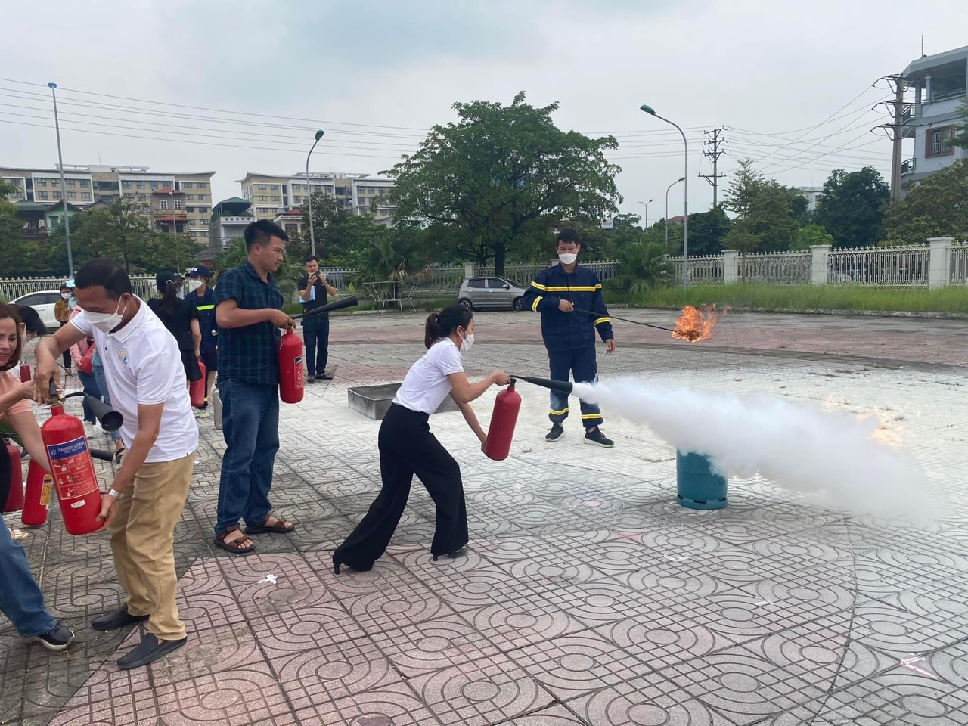

(MC2: Hình ảnh giáo viên thảo luận, tập huấn về công tác phòng chống TNTT, sơ cấp cứu ban đầu cho trẻ)
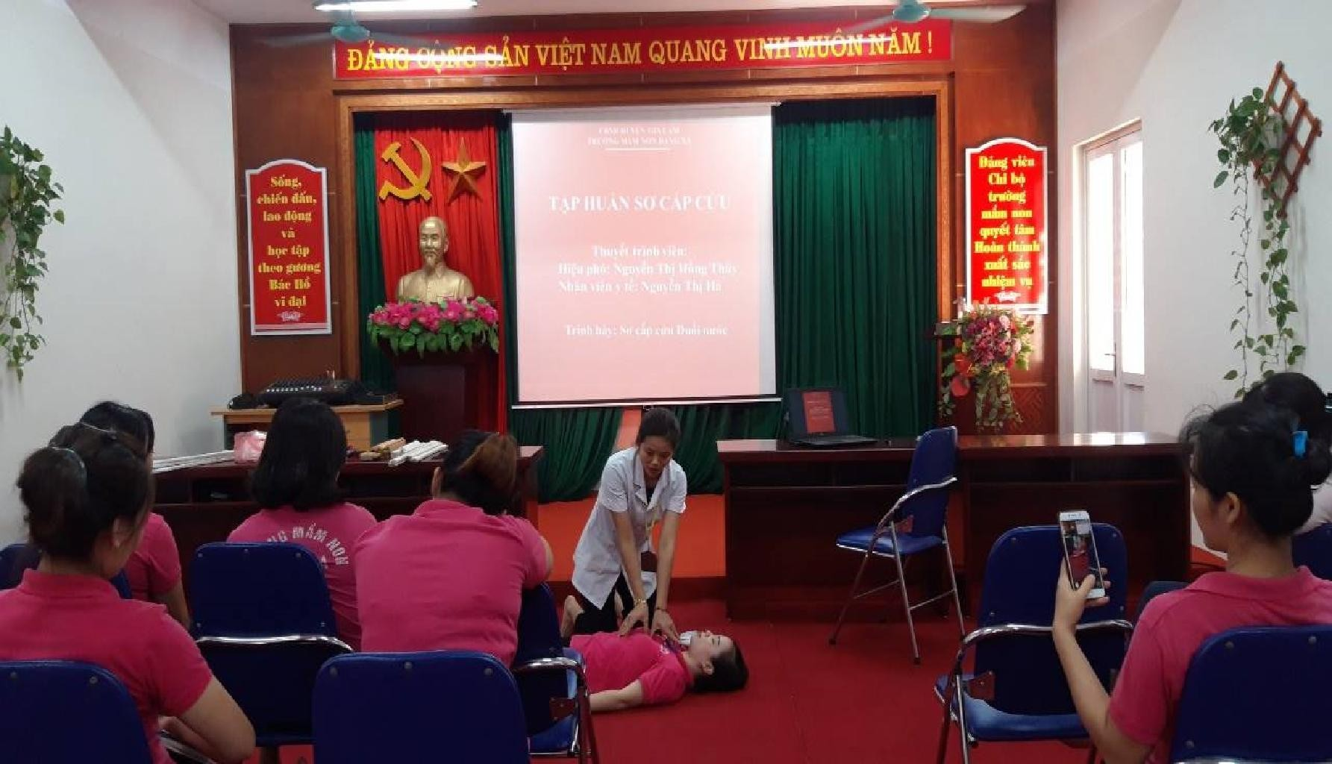

(MC3: Ảnh các cô quấn lại các cột sắt tránh gây mất an toàn cho trẻ)
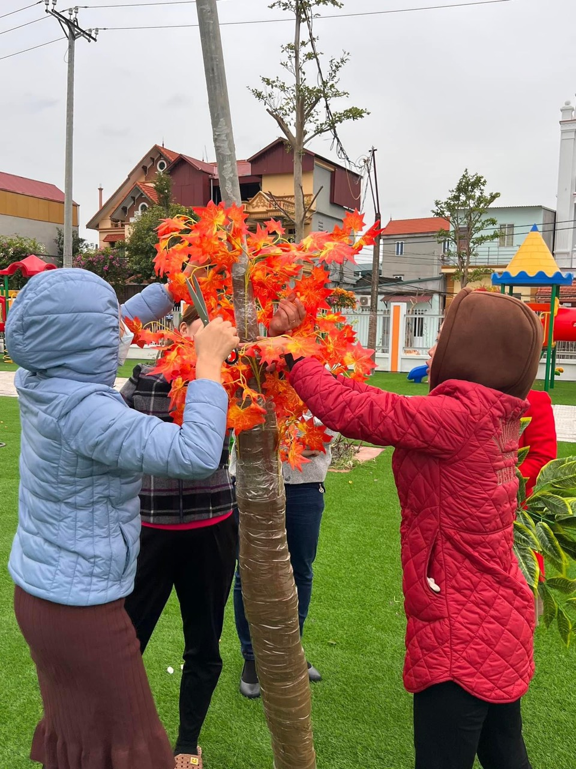(MC4: Hình ảnh trẻ chơi hoạt động chơi ngoài trời)
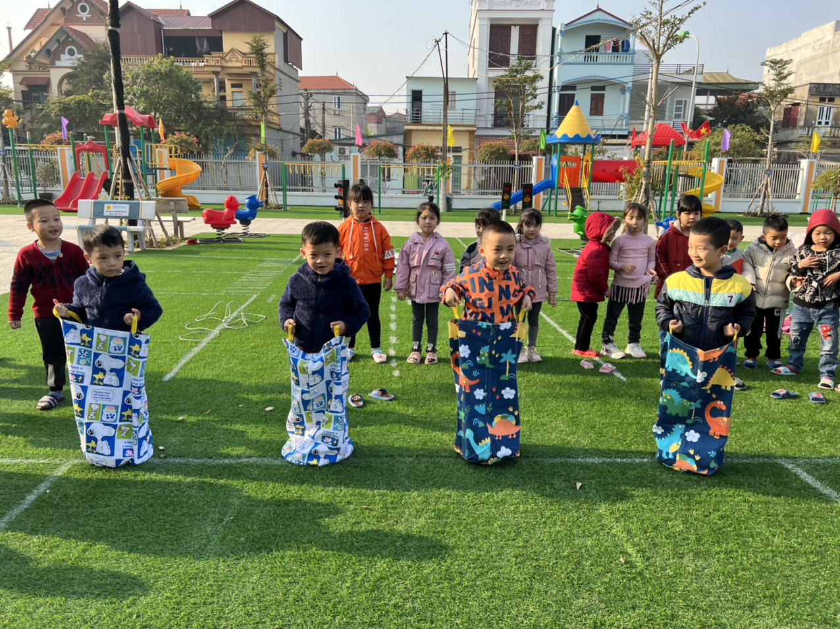

(MC5: Hình ảnh Hội thi nhân viên nuôi dưỡng giỏi cấp Huyện)

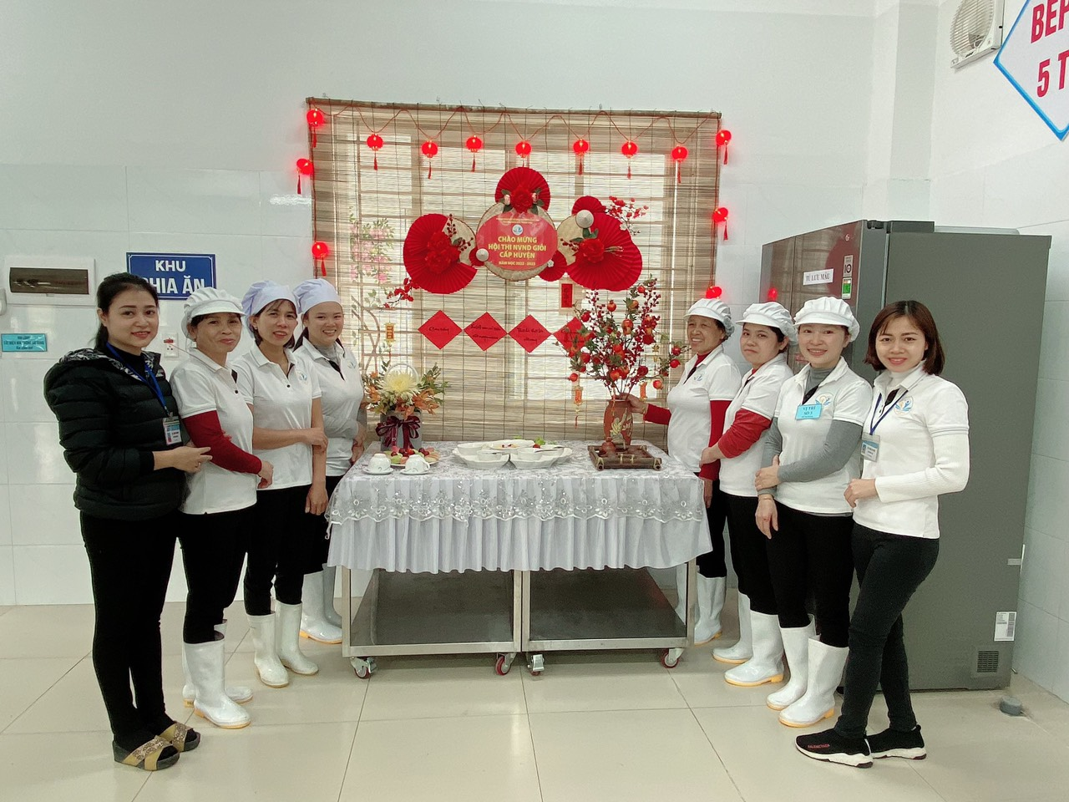

(MC5: Bản cam kết bếp ăn đảm bảo an toàn thực phẩm của Trường)

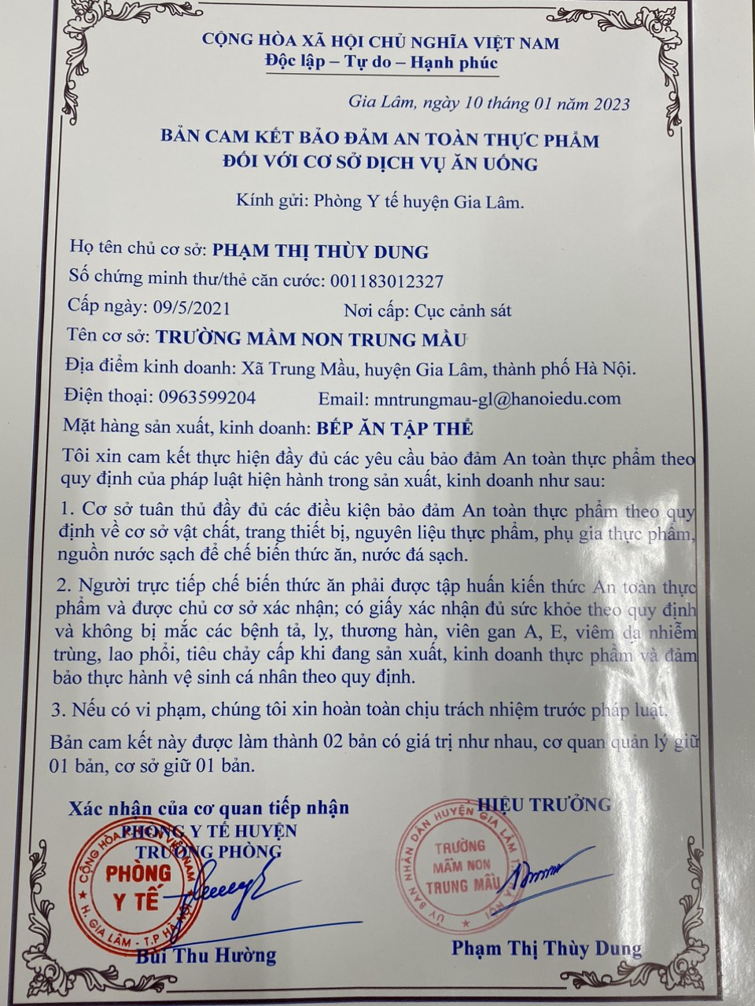

(MC6: Hình ảnh tủ thuốc y tế của nhà trường)
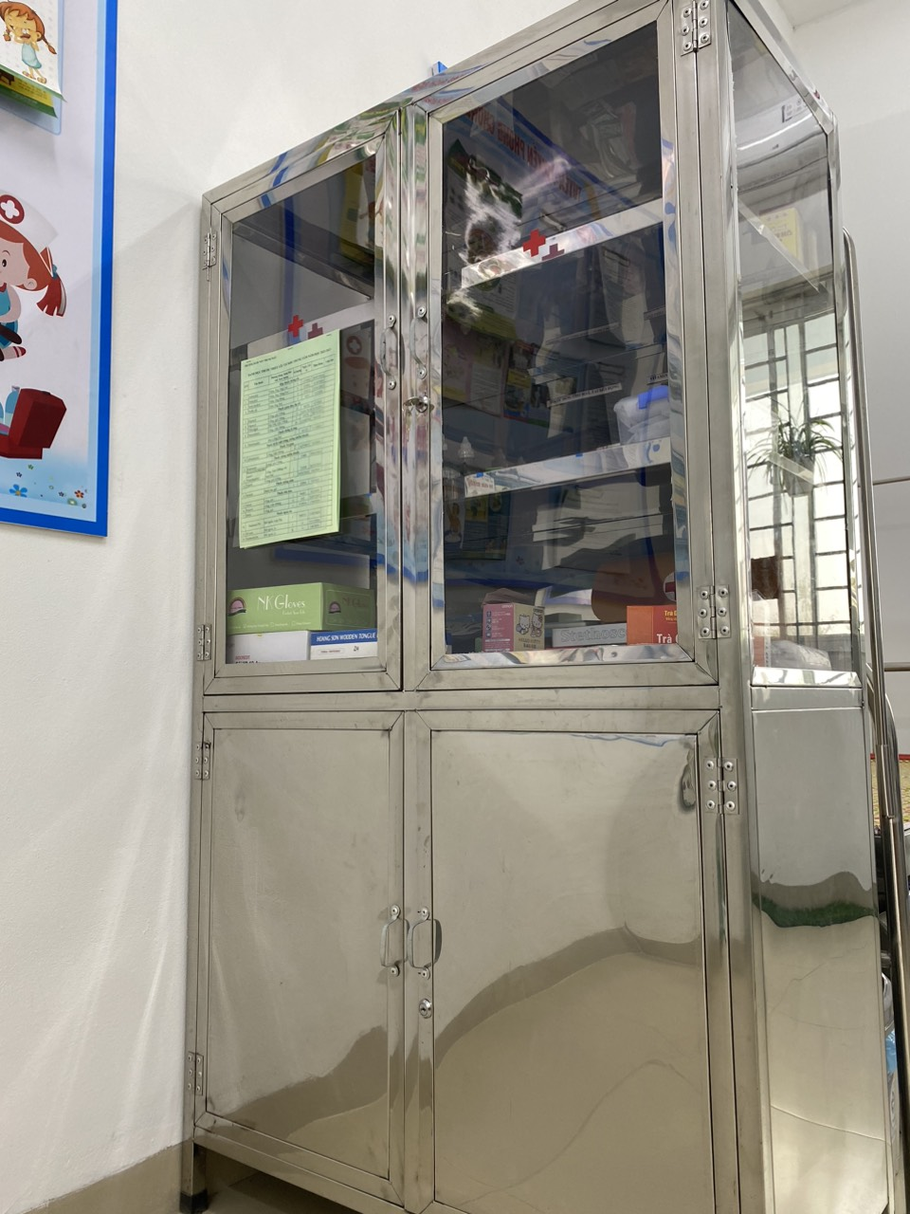
(MC7: Một số hình ảnh hoạt động lồng ghép cô dạy trẻ học an toàn)
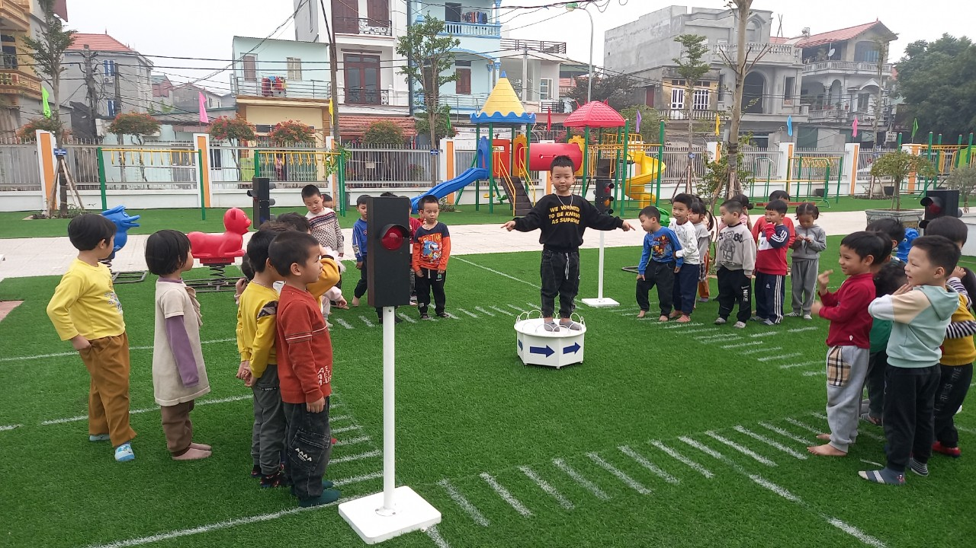

(MC8: Một số hình ảnh ở góc tuyên truyền với phụ huynh)
